Практическая работа №6.2 по дисциплине «Системное программирование»

Студент: Жилина Анастасия Александровна

Группа: ИСП -1,2 2019 БО

Задание 1.

Составить функцию, которая определяет сумму всех чисел от 1 до N и привести  
пример ее использования.

Листинг программы:

#include <iostream>

using namespace std;

int Prime ( int N )

{

int summa, i;

for (i = 1; i<=N; i++)

summa=summa+i;

return summa;

}

main()

{

int N,summa;

cout << "Введите число: ";

cin >> N ;

summa=Prime (N);

cout << "Сумма чисел от 1 до "<<N<<" = " << summa;

}

Результатом выполнения команды стало выведение на экране:

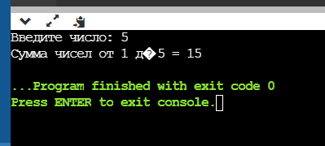

Задание 2. Составить функцию, которая определяет наибольший общий делитель двух натуральных и привести пример ее использования.

Листинг программы:

#include <iostream>

using namespace std;

int Prime ( int a, int b)

{

int a1,b1,nod;

a1=a;

b1=b;

while (a!=b)

{if (a>b)

a=a-b;

else b=b-a;}

nod=a=b;

return nod;

}

main()

{

int nod,proverka,proverka1;

float a,b;

cout << "Введите два числа: ";

cin >> a>>b ;

proverka=a;

proverka1=b;

if (a>0&&b>0&&a==proverka&&b==proverka1)

{nod= Prime (a,b);

cout <<"НОД("<<a<<","<<b<<") = "<<nod;}

else cout << "Введите НАТУРАЛЬНОЕ число";

}

Итог:

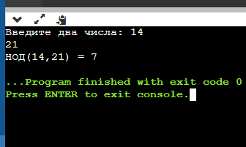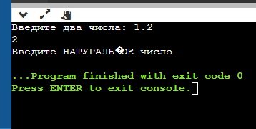

Задание 3. Составить функцию, которая определяет, верно ли, что сумма его цифр – четное число.

Листинг программы:

#include <iostream>

using namespace std;

int Prime (int a)

{

int a1,cifra,summa;

while (a!=0)

{

a1=a/10*10;

cifra=a-a1;

summa=summa+cifra;

a=a/10;

}

return (summa%2==0);

}

main()

{

int a;

cout << "Введите число: ";

cin >> a;

if (Prime (a)) cout << "Сумма цифр четная";

else cout << "Сумма цифр нечетная";

}

Итог:

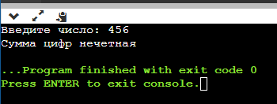

Задания повышенной сложности.

Задание 1. Составить функцию, которая определяет, сколько зерен попросил положить на N-ую клетку изобретатель шахмат (на 1-ую – 1 зерно, на 2-ую – 2 зерна, на 3-ю – 4 зерна, …).

Листинг программы:

#include <iostream>

using namespace std;

int zerna (int N)

{

int colvo_zerna=1,i=2;

for (i=2;i<=N;i++)

{colvo_zerna=colvo_zerna*2;}

return colvo_zerna;

}

int main()

{

int N,colvo_zerna;

cout << "Введите номер клетки: ";

cin >> N;

colvo_zerna=zerna (N);

cout <<"Количество зерна на ней: "<< colvo_zerna;

}

Итог:

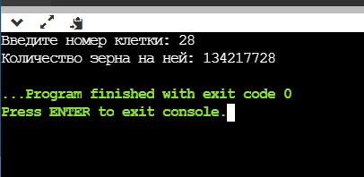

Задание 2. Составить функцию, которая вычисляет функцию синус как сумму ряда (с точностью 0.001)



Листинг программы:

#include <iostream>

#include <cmath>

#include <iomanip>

using namespace std;

float sinus (float x)

{

int i=1,z=-1,factorial=1*2;

float sin_x,a=1;

x=(x*3.14)/180;

sin_x=x;

for (i=1;abs(a)>0.001;i++)

{factorial=factorial*(i+2);

a=(z*pow(x,i*2+1)/factorial);

sin_x=sin_x+a;

z=-z;}

return sin_x;

}

int main()

{

int x;

float sin_x;

cout << "Введите угол в градусах: ";

cin >> x;

sin_x = sinus (x);

cout << "sin("<<x<<")="<< fixed<< setprecision (3)<<sin_x;

}

Итог:

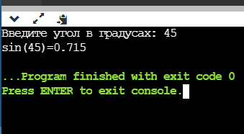

Задание 3. Составить функцию, которая определяет, верно ли, что в заданном числе все цифры стоят по возрастанию.

Листинг программы:

#include <iostream>

using namespace std;

int s (int a)

{

int cifra,cifra2,i=0,colvo_cifr,a1;

a1=a;

while (a1!=0)

{

a1=a1/10;

colvo_cifr++;

}

while (a!=0)

{

cifra=a%10;

a=a/10;

if (a!=0)

{cifra2=a%10;

if (cifra>cifra2) i++;}

else return (i==colvo_cifr-1);

}

}

int main()

{

int a;

cout << "Введите число: ";

cin >> a;

if (s(a)) cout << "Верно";

else cout << "Неверно";

}

Итог:

